Урок письма.
Фронтовые письма. Письма огненных лет.

1. Слово учителя. (Слайд №1.)

Фронтовые письма… Небольшие, пожелтевшие от времени письма-треугольники. Почему треугольники? Конвертов не хватало, и с фронта приходили письма-треугольники. Отправляли их бесплатно.
В истории отечественной почтовой связи солдатские треугольники – изобретение находчивых воинов – занимали особое место. Треугольник – это обычный лист из школьной тетради, который сначала загибали справа, потом слева направо. Оставшуюся полоску бумаги вставляли внутрь треугольника.

2. Слайд №2.

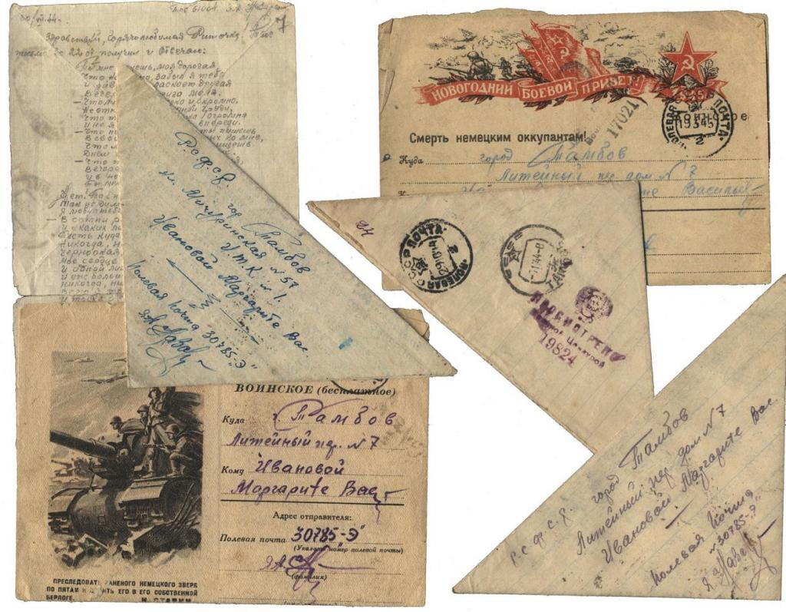

Солдатские письма бесценны, они помогают нам заглянуть в душу человека-солдата, понять его настроение, мысли, чувства. Письма, написанные огрызками карандашей в окопах, блиндажах, госпиталях, доходили до адресата, они словно передавали тепло родных сердец, любимых рук. Письма с фронта, как луч солнца, носили из дома в дом, читали вслух, да не один раз.

3. Слайд №3.

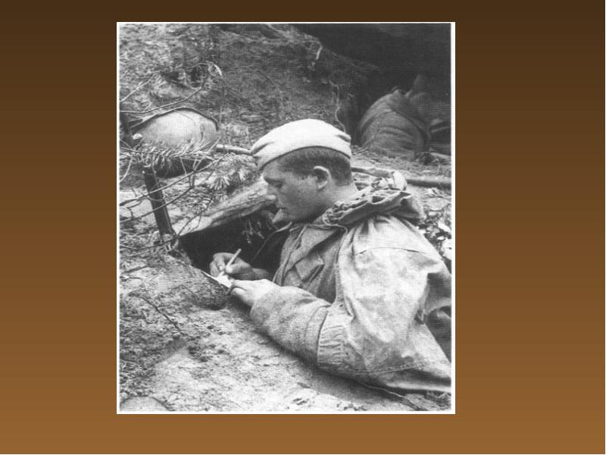

Долгожданные фронтовые письма! Как их ждали! Как рады были этим посланиям! Пришло письмо – значит, жив. Читали, перечитывали, хранили как зеницу ока.
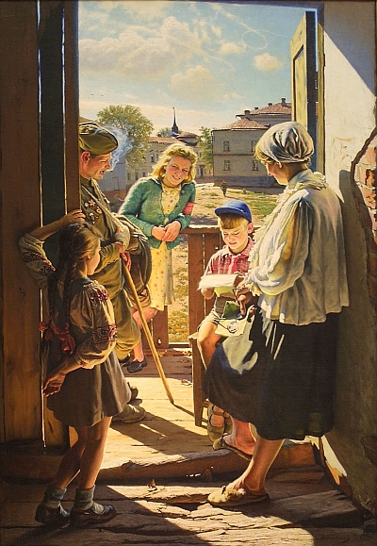

А.И.Лактионов. Письмо с фронта.

О чём говорят письма огненных лет?
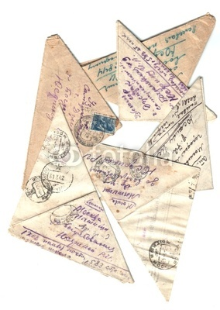

Не позднее 13 ноября 1941г.
г. Волхов.
Здравствуй, моя дорогая жена Станислава, дочь Валенька и мама!
Простите, что я плохо пишу: пишу на коленях, на клочке бумаги. Спешу сообщить, что я жив, скоро вступаю в бой.
Может быть, это письмо будет и последним, мои дорогие. Дорогая жена, смотри дочь и досмотри мою мать. Если от меня больше весточки не получишь, то знай, что я отдал свою жизнь честно за вас и за свою любимую Родину.
Будьте счастливы – ваш муж и отец.

4. Слово учителя. (Слайд №4)

В годы Великой Отечественной войны с фронта в тыл было отправлено 2 миллиарда 794 миллиона писем, 9,9 миллиона посылок, 35,5 миллиона переводов. А сколько писем не дошло до адресата, было размётано взрывами, уничтожено огнём, пропало в бесконечной дороге от передовой до дома.
А если доходило – сколько радости было в семье, сколько проливалось счастливых слёз!
Были и другие слёзы …

5. Слайд №5.

Завтра я умру, мама. Ты прожила 50 лет, а я лишь 24. Мне хочется жить. Ведь я так мало сделала! Хочется жить, чтобы громить ненавистных фашистов. Они издевались надо мной, но я ничего не сказала. Я знаю: за мою смерть отомстят мой друзья – партизаны. Они уничтожат захватчиков.
Не плачь, мама. Я умираю, зная, что всё отдавала победе. За народ умереть мне не страшно. Передай девушкам: пусть идут партизанить, смело громят оккупантов.
Наша победа недалека!

30 ноября 1941г.
Милая мамочка!
Пишу тебе это письмо перед смертью. Ты его получишь, а меня уж не будет на свете. Ты, мама, обо мне не плачь и не убивайся. А смерти не боюсь…
Мамочка, ты у меня одна остаёшься, не знаю, как ты будешь жить. Я думаю, что Зоя тебя не бросит. Ладно, моя милая, доживай как-нибудь свой век. Мама, я всё же тебе немного завидую: ты хоть живёшь пятый десяток, а мне пришлось прожить 24 года, а как бы хотелось пожить и посмотреть, какая будет дальше жизнь. Ладно, отбрасываю мечты…
Писать кончаю, не могу больше писать: руки трясутся и голова не соображает ничего – я уже вторые сутки не кушаю, с голодным желудком умирать легче. Знаешь, мама, обидно умирать.
Ну ладно, прощай, моя милая старушка. Как хотелось бы посмотреть на вас, на тебя, на Зою, милого Женечку, если сохраните его, расскажите ему, какая у него была тётя. Ну всё. Целую вас всех и тебя, мою мамочку.
Твоя дочь Вера.

6. Слово учителя.

Эта записка и письмо партизанки Веры Поршневой (Калининская область).
Вера Николаевна Поршнева погибла: после нечеловеческих пыток фашисты расстреляли её 21 декабря 1941года. Перед её расстрелом озверевшие гестаповцы на теле героини раскалённым железом выжгли пятиконечную звезду.
Письма огненных лет. Это история, память, напоминание.

7. Слайд №6.

13 августа 1942 г.

Милая моя мамусенька!

Сегодня получила твоё письмо с фотографией. Ты права – мне очень приятно смотреть на неё. Я то и дело её достаю из кармана гимнастёрки. У меня уже нет ни одной свое фотографии – все куда-то исчезли. Да! А ты получила моё фото, где мы с Машенькой сняты?
Мы совершили большой переход, примерно 115 км, и теперь наступаем в другом месте и с другой армией. Место здесь очень болотистое, грязь везде по колено. Ну ничего, мы и здесь повоюем. Побьём проклятых гадов, чтобы им тошно стало. Ты Машеньке напиши, чтобы она зря не надрывалась, а то с нею никакого сладу нет. Я после ранения стала много осторожнее.
А насчёт денег ты мне не говори. Раз у вас есть чего покупать да и ещё такие вкусные вещи, то пусть лучше будут у тебя деньги, а не у меня. Мне они понадобятся только поле войны. Платьице хорошее купить. А пока целую и обнимаю крепко.

Твоя Натуся.

8. Слово учителя.

Это последнее письмо Наташи Ковшовой своей матери,
Нине Дмитриевне Араловец, написано на почтовой открытке.
Наталья Ковшова и Мария Поливанова вместе участвовали в боях под Москвой. В одном из боёв, расстреляв весь запас патронов, патриотки предпочли смерть позорному плену. Они взорвали себя гранатами. Это случилось 14 августа 1942 года. Посмертно им присвоено звание Героя Советского Союза. Письмо хранится в Центральном музее Советской Армии.
Последние письма … Вы видите последнее письмо с фронта, отмеченное датой август 1941г., отправленное по адресу: Молотовская область, Кизеловский район, ст. Пермской ж.д., Александровский завод …

А сколько их было…
9. Слайд №7

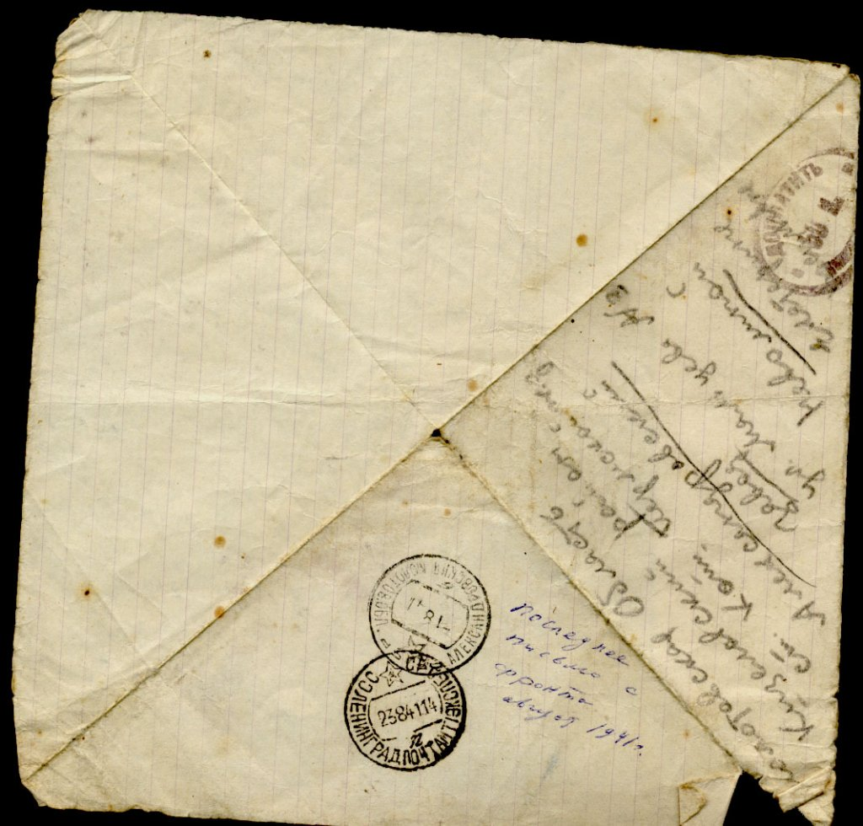

Солдатские письма создавали образ воина, рассказывали о его подвиге, говорили об его отношении к происходящему, о том, что он видел собственными глазами, что ненавидел, что его тревожило.

10. Слайд №8.

Письмо бойца Героя Советского Союза Павла Берцинского жене.

30 декабря 1941г.

Мы стоим в деревне недалеко от Калуги. Наша дивизия вместе с другими дивизиями окружала немцев и бьёт их без всякой пощады. Всё время слышна канонада. Это наша армия вышибает немцев из хат, блиндажей на мороз. За деревней идёт цепочка людей с развевающимися по ветру шинелями. Их человек 15. Это ведут пленную фашистскую сволочь. Они видят эти поля и просторы наши. А я смотрю на них, и такая злоба охватывает меня.
Хотели нашей земли? Так вот смотрите на неё обезоруженные, наполненные животным страхом за свою подлую жизнь, помня все сожжённые деревни, разрушенные города, замученных бойцов и советских людей.

Во время одного из переходов мы пересекали линию вчерашнего боя. Лежали трупы убитых. На лице у одного из них застыло выражение мучительного вопроса. И так за него стало горько. И когда видишь лица фашистских молодчиков, с виду такие культурные, то недоумеваешь, почему они живут. Лицо убитого красноармейца требует искупить оккупантов. Это – всенародное требование… Когда входишь в избу, прежде всего бросается в глаза обилие детей. Их немцы ненавидят. Если ребёнок, хотя бы грудной, плачет на руках у матери, а в хате сидит немец, так он требует прекращения плача. А если бедной матери не удаётся успокоить ребёнка, то гитлеровец подходит и хлещет ребёнка по чём попало. И мать не имеет права протестовать. Фашисты ненавидят наших детей.

А кругом великолепная русская земля, которую мы с радостью ощущаем, а немцы проклинают, и, опять же, ненавидят. Они мёрзнут и замерзают, их покрывает снегом, а весной они прекрасно лягут удобрительным навозом на полях наших деревень.

Павел.

11. Слово учителя. (слайд №9)

Письмо сына и письмо матери. Что может быть трогательнее?! О материнском счастье, что вырастила достойным своего сына, о желании сына рассказать матери и отцу обо всём, о том, как воюет, какие награды заслужил. Давайте прочитаем эти письма.
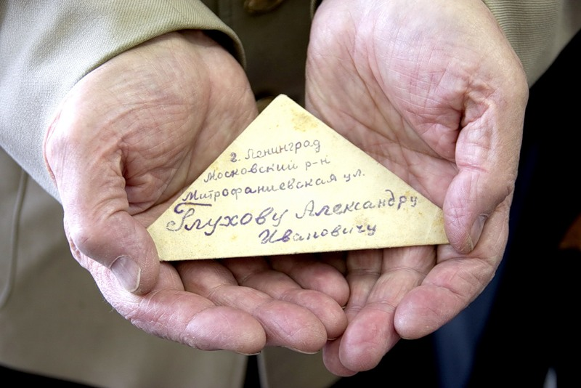

12. Слайд №10.

Здравствуйте, дорогие папа и мама!
Обо мне не беспокойтесь, я жив и здоров. Мне очень хочется знать адреса братьев, находящихся на фронте. Если брат Иван Иванович ещё дома, то скажите ему, что его сын, Георгий, награждён правительством дважды: орденом Красного Знамени и орденом Красной Звезды. Я награждён вторично орденом Красного Знамени. Как видите, папа и мама, мы свой долг перед Родиной выполняем с честью. Вам не приходилось и не придётся краснеть за нас. Ваши сыновья не были и не будут трусами. Можете гордиться ими! Скоро выгоним немцев с нашей родной земли, и снова мирно будем трудиться.

До свидания. Ваш сын Миша. 23.02.1942г.

Здравствуй, дорогой мой сыночек Миша!
На днях получила от тебя весточку. Ты пишешь: «Если придётс умереть за Родину, то умру, как Герой Советского Союза капитан Гастелло». Мне очень лестно читать этим строки.

Они говорят о том, что я вырастила тебя бесстрашным защитником своего Отечества. Моё материнское самолюбие удовлетворено! Дорогой сынок! Обо мне не беспокойся! Мы с Лёней живём хорошо.
Я по-прежнему работаю электромонтёром на заводе им. Куйбышева, зарабатываю прилично – по 900 рублей в месяц, а иногда и больше. Весь наш коллектив завода работает много. Стараемся выпустить больше продукции, дать фронту всё необходимое. В напряжённые дни я сама работала по две смены подряд. Твой товарищ – Славик Серов - стал мастером, второй твой друг – Аркадий Елисеев – работает слесарем, ежедневно перевыполняет нормы. Ты знаешь мастеров т.т. Бочкарёва и Рачилович. Они работают на совесть – хорошо. У нас в тылу так же, как на фронте. Каждое задание мы считаем заказом фронта и выполняем его по-боевому. Будь здоров, Миша.

Твоя мама – Феодосия Тихомирова. 23.02.1042г.

(Письма звучат в исполнении учителя).
25.05.1944г.
Здравствуй, дорогая мама!
Большущий привет с фронта. Как у вас идут дела в старушке-казани, что нового? Как мне хочется знать всё это! А писем от вас не получал с первого мая, после ранения, и ещё не получу дней 15 – 20, а то и больше, и то при условии, что буду жив и здоров.
Опять воюю в родной Белоруссии. Леса, леса и болота. Опять новая семья, новые товарищи. Только ещё никто не знает, что левая рука у меня плохо действует, даже автомат удержать не могу, боюсь, что, узнав, выгонят из разведки. Хотя нет, не выгонят, я всё же заслуженный, хотя вторая звёздочка, вероятно, пропала и ещё одна какая-то награда.
Ну и пусть, была бы голова цела.
Ну, пока. Целую. Привет папе и Людмиле.
Твой сынишка.

4.07.1944г.
Дорогая мама!
Больше писем мне по этому адресу не пиши. Не нужно. Адрес изменился.
Ты слышишь, как грохочет Белоруссия, слышите салют Москвы, и во всём этом торжестве отражаются тяжёлые будни наступающего солдата. А мы всё идём и идём вперёд. Мелькают километры, за день их несколько десятков. Жара, кушать не хочется, трупы к вечеру уже пахнут, а вода лишь из болота, и то иногда наполовину с кровью.
Идти трудно, но весело. Идёшь и не знаешь, где тебе конец, через 2-4-20 километров?
Ну, дорогие, прощайте. Целую крепко-крепко. Марат.

Примечание.
М.С. Ураков (1924 – 1992г.г.) в 43-м году в числе 10 человек сбежал из школы на фронт. Воевал в разведке до Победы. С 1969 года – директор на анилинокрасочном (ныне АО «Бератон») заводе г. Березники.

13. Слайд №11.

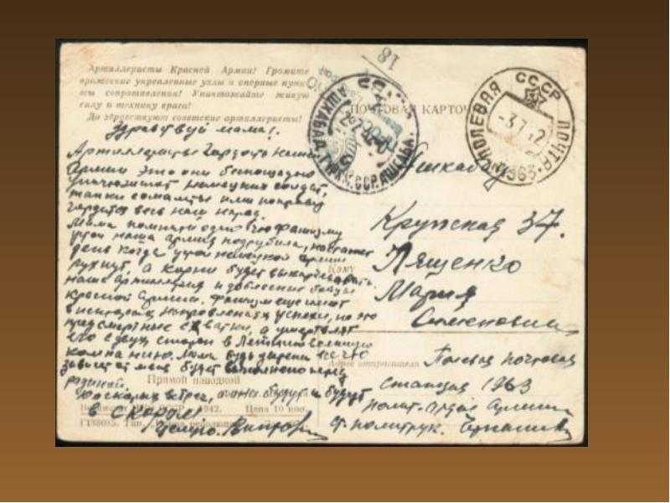
14. Слово учителя.

Итак, фронтовые письма и письма близких и родных – это святое,
то единственное, что осталось как память о тех военных днях, это часть души, это сокровенное, то, что хранится в семье. Это, наверное, как разговор двух людей, для матери письмо сына, не вернувшегося с войны, – её сердце, которое живёт, пока она читает и держит его в руках.

А теперь прочитаю вам отрывок из текста Б.Васильева.

Когда ей положили на руки шкатулку, она открыла её, бережно достала бесценные листочки. Дети долго разглядывали документы, шептались, а потом мальчик нерешительно сказал:
- Вы должны передать эти документы нам. Пожалуйста.
- Эти письма касаются моего сына, почему же я должна передать их вам? - почти удивилась она.
- Потому что у нас в школе создают музей ко Дню великой Победы.
- Я с удовольствием отдам вашему музею копии этих писем.
- А зачем нам ваши копии? – с вызывающей агрессией вдруг вклинилась в разговор старшая девочка, и Анна Федотовна подивилась, каким официально-нечеловеческим может стать голос ребёнка. – Музей не возьмёт копии.
- Не возьмёт, и вы не берите. – Анне Федотовне очень не понравился этот тон, вызывающий, полный непонятной для претензии. – И пожалуйста, верните мне все документы.
Вечером внучка как обычно читала её письмо сына, но Анна Федотовна вдруг проговорила:
- Он чего-то не хотел, а они грозились, пугали его. Таня! Загляни в шкатулку!
- Нету, - тихо сказала Таня. – И похоронка на месте, и фотографии, а писем нет.
Анна Федотовна прикрыла слепые глаза, напряжённо прислушалась, но душа её молчала, и голос сына более не звучал в ней. Он угас, умер, погиб вторично, и теперь уже погиб навсегда. Письма, пользуясь её слепотой, вынули не из шкатулки – их вынули из её души, и теперь ослепла и оглохла не только она, но и её душа…

- Ребята, как вы оцениваете поведение девочек? Что вы скажете об их поступке? Какое письмо вы бы написали этим девочкам? (Учащиеся работают в группах по 5 человек).

15. Чтение писем.

Здравствуйте, девочки!
Ваш поступок удивил нас, мы испытали чувство шока. Неужели это возможно? Как вы могли так поступить со старой женщиной? Вы лишили её единственной радости, вы отняли у неё самое дорогое, что у неё было, – это письма погибшего сына. Нет оправдания вашему поступку! Позор! У вас
нет совести.
Опомнитесь, верните матери письма! Просите прощения у неё на коленях!

Ученики 5 класса МБОУ СОШ №12 г. Березники.
05.05.2013г.

16. Слово учителя.

Вы правы, они украли самое дорогое, что осталось у матери, – это письма её сына, благодаря которым она жила. Этим девочкам нет прощения.

Ребята, сегодня вы узнали на уроке письма многое о солдатских письмах, познакомились с их содержанием. Для вас этот урок был неким открытием, вы задумались, вы многое поняли, обратили внимание и на форму этих писем, и на их содержание.
Пусть хранятся в семьях старые пожелтевшие письма, фотографии, медали и ордена. Уроки истории забывать нельзя. Вы тоже за них в ответе.

17. Выразительное чтение стихотворения. (Читает ученица.)

Сергей Михалков
Мать солдатская (отрывок)

…Седая мать по-своему воюет,
И по ночам о сыновьях тоскует,
И молится за них наедине…

Они идут дорогой наступленья
В измученные немцами селенья,
Они освобождают города
И на руки детишек поднимают,
Как сыновей, их бабы обнимают,
Ты можешь, мать, сынами быть горда!

И если ты иногда заскучаешь,
Что писем вот опять не получаешь,
И загрустишь, и дни начнёшь считать,
Душой болеть – опять Илья не пишет,
Молчит Володя, нет вестей от Гриши,
Ты не грусти. Они напишут, мать!

1942

Литература

- Венок славы. Антология художественных произведений о Великой Отечественной войне. В 12-т. Т.9. Всё для фронта. Сост. Е.Ионов. Современник, 1989, стр. 117.
- Говорящая память. Сборник воспоминаний о Великой Отечественной войне. Сост. Т.Бабиян. Березники 2000.
- Материалы сайта ru. wikipedia. org > wiki/ Письмо с фронта.
- Материалы сайта images. yandex. ru /yadsearch. Фотографии.

